Seznam nagrad nagradne igre
Čebelica moja prijateljica
2016

Ponudnik nagrade | NAGRADA | OPIS | KONTAKTNI PODATKI
TURISTIČNO ČEBELARSTVO PAVLOVIČ, Log 63, 3252 ROGATEC  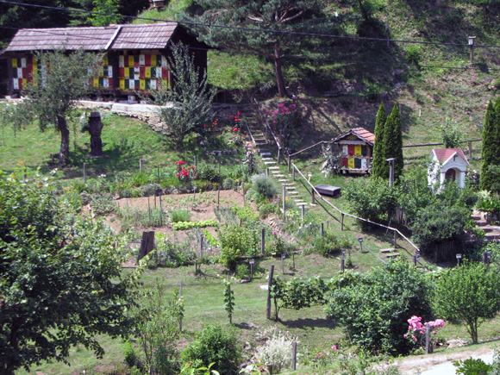 | 3x Ogled čebelarstva za celo družino | Ogled čebelarstva za celo družino z degustacijo in predstavitvijo čebeljih proizvodov in vodenim ogledom starih panjskih sistemov, manjšega muzeja, ogled in spoznavanje čebelje družine v steklenem panju, ogled vrta medovitih rastlin z več, kot 150 rastlinami in ogled in preizkušnja apiterapevtskega čebelnjaka.  Več o ponudniku na:  - http://www.storzek.net/cebelarstvo-pavlovic/  - http://www.podezelje.com/vsebine/cebelarstvo-pavlovic/277/  - ter profil na družbenem omrežju: https://www.facebook.com/cebelarstvo.pavlovic?ref=tn_tnmn | TURISTIČNO ČEBELARSTVO PAVLOVIČ,  Log 63, 3252 ROGATEC  Tel. 03 810 6006,  GSM 040 814 270,  email: pavlovic.slavko@siol.net
Zavod za turizem in kulturo Žirovnica  Žirovnica 14  4274 Žirovnica  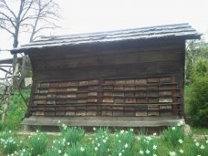 | 4x družinske vstopnice za voden ogled Prešernove rojstne hiše | Informacije o Prešernovi rojstni hiši so objavljene na http://visitzirovnica.si/rojstne-hise/  Več o ponudniku: http://www.zirovnica.eu/dozivetja/tematske-poti/ | Zavod za turizem in kulturo Žirovnica  Žirovnica 14  4274 Žirovnica  Tel.: +386 (0)4 580 15 03  E-pošta: info@zirovnica.eu
Čebelarsko ekološka kmetija Čebelji gradič  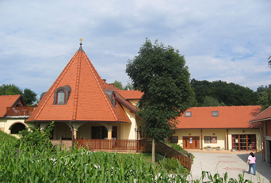 | Vikend paket za eno družino | Pod imenom Čebelji gradič se skriva družinam z otroki prijazna turistična kmetija, ki stoji v čudoviti naravi krajinskega parka Goričko, odmaknjena od vrveža vsakdanjega sveta.  Posameznikom in organiziranim skupinam nudijo oglede, kjer Vam bodo razkrili čudovit svet čebel. Prav tako boste spoznali njihovi ovci Majo in Kasandro, ponija Poldija, prašička Filipa, zajčke, kokoši...  Video posnetek!  Za vse tiste, ki si želite počitka v neokrnjeni naravi, stran od prenatrpanih turističnih središč, Vas vabimo, da preživite nekaj dni v naših sodobno opremljenih apartmajih s štirimi zvezdicami.  Več o ponudniku:  http://www.cebelji-gradic.com/ | Čebelarsko ekološka kmetija Čebelji gradič, Serdica 116, 9262 Rogašovci  Telefon: 02 55 88 530  Fax: 02 55 88 531  E-mail: cebelji_gradic@siol.net
Čebelarstvo in  Turistična Kmetija  Šalamun Jožef, Banovci  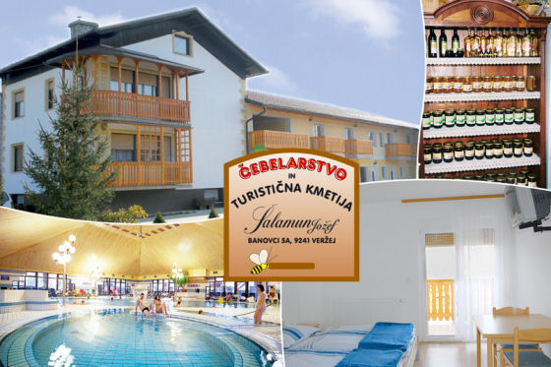 | Vikend paket za eno družino (2 odrasla + 2 otroka) in predstavitev čebelarstva v čebelarskem avtobusu | Turistična kmetija ŠALAMUN se ponaša z več kot 30 letno tradicijo čebelarstva. Svojim gostom nudijo sedem sodobno opremljenih sob in tri apartmaje s kabelsko televizijo in internetnim priključkom.  Možne aktivnosti na turistični kmetiji:  - Predstavitev čebelarstva, degustacija medu in medice,  - Peka medenjakov,  - Izdelovanje sveč in okraskov iz čebeljega voska,  - Ogled zajčkov  - Ogled čebelarskega avtobusa  - Ogled filma o čebelarstvu  Več o ponudniku:  www.salamun.si | Šalamun Jožef,  Banovci 5a  tel: 02/588 13 13  gsm: 051 606 963 ,  041 740 676  e-mail: ctk.salamun@gmail.com ;
Danica in Jože Kolarič, Sv. Ana 30a, 2233 Sv. Ana  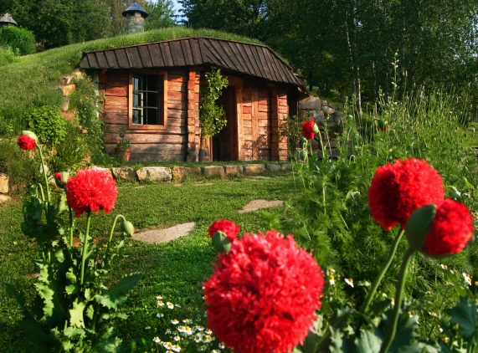 | Ogled čebelarstva za eno družino | Na obisku pri nas se boste sprehodili po zeliščnem vrtu, prepolnem cvetočih, dišečih in tudi medovitih rastlin. Pravo presenečenje pa vas čaka dobesedno pod zeliščnim vrtom. Sredi hriba, od koder se ponuja lep razgled na okoliške bregače, se kot privid pojavi hiška iz pravljice. V edinstveni zemljanki, ki ji rečemo tudi čajnica, vam bomo predstavili nabrana zelišča in pripravke, njihov namen in uporabo. Seznanili vas bomo s postopki nabiranja in sušenja zelišč, v čajnici pa vam ponudili sveže pripravljen čaj. V prav posebnem čebelnjaku se lahko poučite o koristnosti čebel, ob tem pa se udobno namestite v pletene naslanjače in se prepustite apiterapiji.  Več o ponudniku:  www.cajnica.si | Danica in Jože Kolarič, Sv. Ana 30a, 2233 Sv. Ana; Tel.: 02/703 22 84 ; 041 242 926 (Danica); 031 752 828 (Jože);  E-MAIL  joze.kolaric@gmail.com
Štefan Šemen s.p., Lipa 145 a, 9231 Beltinci  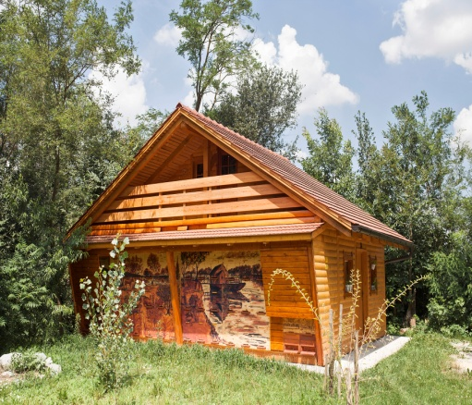 | Košarica medenih dobrot z ogledom čebelarstva | V čebelarstvu Šemen čebelarijo s 600 čebeljimi družinami. V čebelnjaku za apiterapijo z urejeno okolico z ribnikom in peš potjo ob reki Muri je 40 prirejenih panjev za uživanje aerosola iz panjev z dvema ležiščema in dvema udobnima sedežema.  Po želji nudijo tudi možnost uživanja svežega cvetnega prahu direktno iz panja. V zgornji etaži je prostor za počitek ter hkrati uživanje aerosola za več oseb, v spodnjem delu čebelnjaka pa za dve osebi naenkrat. Razgled z balkona nad čebelnjakom je na park in ribnik. Vse našteto je v sestavi šumenja čebel in pristnosti vonja iz panjev ter njihove okolice.  Več o ponudniku:  www.apiturizem.si/semen-stefan-s-p-prodaja-medu/ | Štefan Šemen s.p., Lipa 145 a, 9231 Beltinci  Tel: +0386 (0)2 541 1338  GSM: +0386 (0)31 787 235  E: semen.stefan@gmail.com
Čebelarstvo Vogrinčič  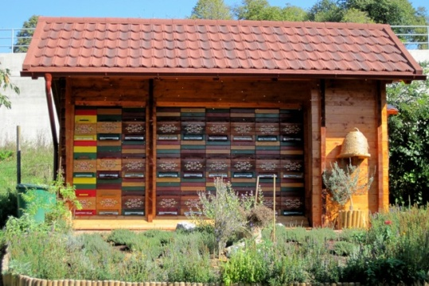 | Darilni bon v vrednosti 20 EUR | Čebelarstvo Vogrinčič je družinsko čebelarstvo s čebelarsko tradicijo in sodobnim čebelnjakom s 27 panji, ki poleg domovanja za čebele nudi mnoge možnosti za različna doživetja. Od zunaj izgleda kot ličen čebelnjak, v svoji notranjosti pa ponuja prostor za sprostitev v apikomori, ležišče na panjih ter prostor za masažo.  Če vas je morda strah čebel ali se še niste nikoli pobliže srečali z njimi, boste na Čebelarstvu Vogrinčič ugotovili, da so te marljive delavke krotke narave, za vsak slučaj pa jih lahko opazujete skozi zastekljeno steno v čebelnjaku, ki vam omogoča opazovanje čebel pri njihovem delu, brez strahu pred njihovimi piki. To je še posebej dobrodošlo za najmlajše, ki si želijo pobliže spoznati svet čebel.  Več o ponudniku:  www.apicebelarstvo.si | Čebelarstvo Vogrinčič,  Močna 51  2231 Pernica  TELEFON:  041 643 600 (Karl Vogrinčič)  E-MAIL:  karl@apicebelarstvo.si
Kozjanska domačija  ––––––––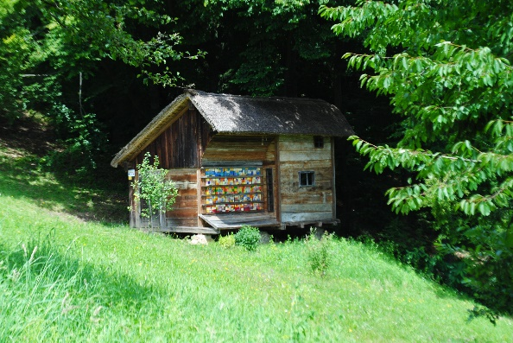 | Nočitev za dve osebi v sobi z masažno kadjo  pod slamnato streho  in  dve uri sproščanja v apiterapevtskem čebelnjaku | Kozjansko je prava zakladnica še ohranjene tradicionalne podeželske stavbne dediščine. Kozjanska domačija, preprosta lesena stavba, ki je značilna za zahodni del Kozjanskega, je bila ob nastanku okrog leta 1830 dom malega kozjanskega kmeta. Vse do danes je ohranila prvotno socialno prepoznavnost z razporeditvijo prostorov, ki je značilna za hiše s črno kuhinjo.  Več o ponudniku:  http://www.kozjanska-domacija.si/ | Kozjanska domačija,  Bojan Guček s.p.  Ravno 13,  3224 Dobje  TELEFON:  +386 3 57 99 004  E-MAIL  info@kozjanska-domacija.si
Čebelarstvo Tigeli –––––––– Nočitev za dve osebi v sobi z masažno kadjo pod slamnato streho in dve uri sproščanja v apiterapevtskem čebelnjaku Kozjansko je prava zakladnica še ohranjene tradicionalne podeželske stavbne dediščine. Kozjanska domačija, preprosta lesena stavba, ki je značilna za zahodni del Kozjanskega, je bila ob nastanku okrog leta 1830 dom malega kozjanskega kmeta. Vse do danes je ohranila prvotno socialno prepoznavnost z razporeditvijo prostorov, ki je značilna za hiše s črno kuhinjo. Več o ponudniku: http://www.kozjanska-domacija.si/ Kozjanska domačija, Bojan Guček s.p. Ravno 13, 3224 Dobje TELEFON: +386 3 57 99 004 E-MAIL info@kozjanska-domacija.si | Košarica medenih dobrot z ogledom čebelarstva za 1 družino | Začetki čebelarstva Tigeli segajo v leto 2002. Prelomno leto je bilo 2005. Takrat so podedovali čebelarski muzej od čebelarja Draga Šalamuna in istega leta registrirali dopolnilno dejavnost in se začeli intenzivno ukvarjati z čebelarskim turizmom. Leta 2008 so poleg muzeja postavili učni čebelnjak z osmimi družinami, kjer obiskovalcem pokažejo delo pri čebelah. Posebnost čebelnjaka je zastekljen prostor v notranjosti, kjer lahko obiskovalci opazujejo delo čebelarja skozi stekleno steno.  Več o ponudniku:  http://cebelarski-muzej.si/tigeli/sl | Čebelarstvo Tigeli  Kolodvorska ulica 33, 9241 Veržej  TELEFON:  +386 (0)31 761 680 (Dragica)  +386 (0)31 853 390 (Jože)  E-MAIL jozef.tigeli@gmail.com

